|  |  |  |
| --- | --- | --- |
|  |  |  |
|  |  |  |
|  |  |  |
|  |  |  |
|  |  |  |

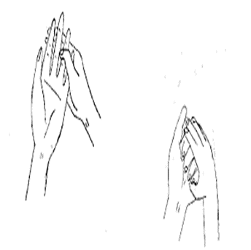

**لا تستسلمين أبدا الإنجازات تحتاج الصبر**

|  |  |  |  |
| --- | --- | --- | --- |
| **تمارين الجلوس والوقف عند المرآه** | **تمارين السرير** | تمرين المشي | الثلاثاء |
| **تمارين الجلوس والوقف عند المرآه** | **تمارين**  **السرير** | تمرين المشي | الأربعاء |
| **تمارين الجلوس والوقف عند المرآه** | **تمارين السرير** | تمرين المشي | الخميس |
| **تمارين الجلوس والوقف عند المرآه** | **تمارين السرير** | تمرين المشي | الجمعة |

|  |  |  |  |
| --- | --- | --- | --- |
| **تمارين الجلوس والوقف عند المرآه** | **تمارين السرير** | تمرين المشي | السبت |
| **تمارين الجلوس والوقف عند المرآه** | **تمارين السرير** | تمرين المشي | الاحد |